

看見正在失衡的地球 專家從生態影像、氣候科學找永續解方

【2026/10/01 15:30:46經濟日報 記者胡順惠／台北即時報導】極端高溫、強降雨與異常天氣日益頻繁，氣候變遷帶來的生態衝擊，也逐漸從環境議題走進日常生活。面對失衡的地球，人類該如何從看見問題走向實際改變？靈鷲山將於10月、11月接連舉辦兩場國際論壇，從生態影像、氣候科學到生命教育等不同角度，探討氣候危機、人與自然的關係，以及生態永續的可能解方。

世界宗教博物館迎接創館25周年，攜手生命和平大學、成功大學推動系列國際交流，1日在台北紀州庵文學森林舉辦前導記者會，以「三個視角，一個地球」為題，邀請資深媒體人舒夢蘭、中央氣象局前局長鄭明典及世界宗教博物館發展基金會執行長顯月法師，分別從影像、氣候科學與生命教育切入生態議題。

記者會以影片《當地球失衡》揭開序幕，並以「看見失衡、理解失衡、修復失衡」為主軸展開對談。當極端氣候、生態環境改變不斷透過影像與科學數據呈現在大眾眼前，討論焦點也進一步延伸至，人類能如何調整生活方式，降低對環境的衝擊。

舒夢蘭從第一線拍攝經驗分享生態危機，探討影像如何讓觀眾從看見、感動進一步走向行動。她製作的《守護我們的星球II：水陸之間》今年參與巴西聖保羅台灣電影展，並入圍第61屆金鐘獎。她表示，紀錄片守護的不只是地球，也是人類自己與下一代的未來。

鄭明典則從氣候科學出發，解析極端高溫、強降雨與異常天氣背後的長期趨勢，以及台灣需要正視的氣候風險。他指出，氣候變遷牽涉層面廣泛，不能單靠科技解決，需要跨領域共同尋找可行方法；面對有限的地球資源，人類也必須重新思考消費與生活方式。

顯月法師則從人與自然的關係切入，認為面對生態問題，除了外在環境治理，也需要重新思考人類與其他生命的關係，降低過度消耗，增加對自然環境與不同生命的尊重，從生活中逐步落實環境永續。

系列活動將於10月8日至9日在靈鷲山福城舉辦「台日靈性生態國際研討會」，11月7日至8日再舉行「2026靈性生態國際論壇」，邀請11位國際講者，從學術研究、教育、國際倡議與在地行動等不同面向，討論氣候變遷、生態永續及人類與地球的關係。

系列活動並將延續至11月9日世界宗教博物館25周年館慶，屆時將揭幕以「靈性生態」為主題的大型藝術裝置，透過藝術、教育與跨領域交流，呈現人與環境共生的不同思考。

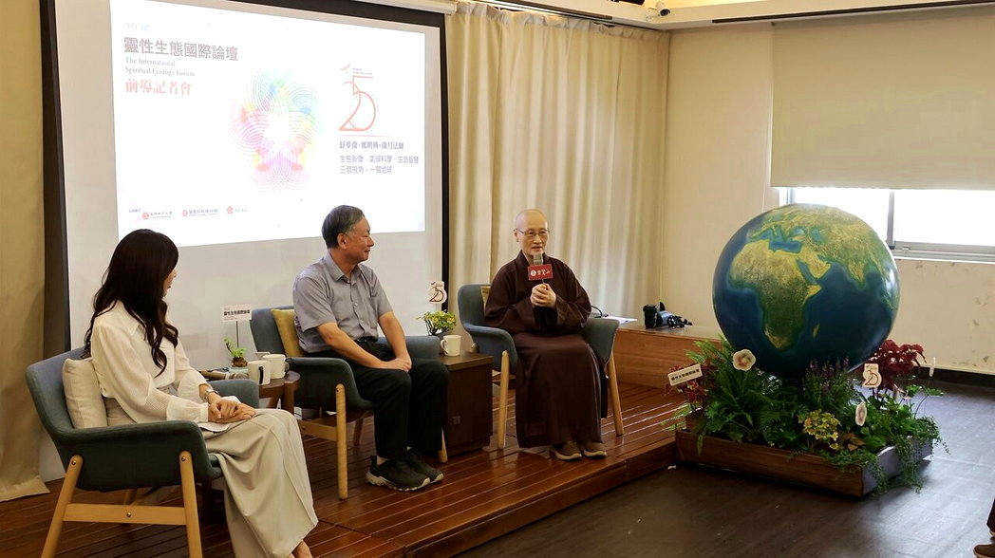
左起依序為資深媒體人舒夢蘭、中央氣象局前局長鄭明典及世界宗教博物館發展基金會執行長顯月法師，從生態影像、氣候科學與生命智慧展開跨界對話。世界宗教博物館／提供

https://money.udn.com/money/story/7307/9788522

